Processos diretoria de avaliação institucional
Processo do Programa Trienal de Avaliação

O Programa de Avaliação Trienal é de responsabilidade da DAID. O processo tem início com a elaboração do programa pela própria DAID. Após essa etapa, a proposta é encaminhada à CPA para deliberação do memorando correspondente. Caso a CPA solicite ajustes, o documento retorna à DAID para as devidas reformulações. Se não houver necessidade de alterações, o memorando é enviado ao COU para apreciação. Na sequência, a DAID implementa o programa conforme o cronograma previamente estabelecido.

Aprovação do Programa Trienal de Avalição
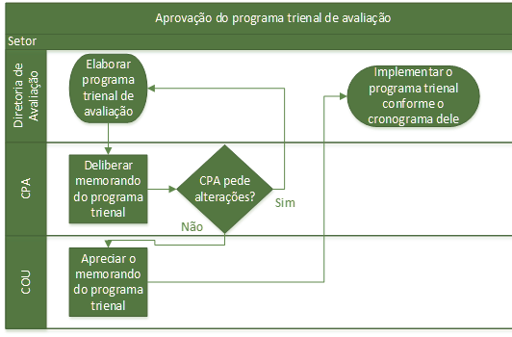

A DAID é responsável por cadastrar o questionário do Programa de avaliação, na gestão de formulário da Unespar (forms). O setor também o aplica para os membros da CPA, como teste, em seguida a comissão aprova o questionário, retorna para a DAID, que, por sua vez, faz o cadastro dos avaliadores.

Aprovação do Programa Trienal de Avalição

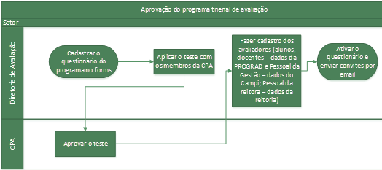
Fonte: Elaborado pelos autores.

Solicitantes externos à Universidade interessados em responder ao questionário também podem solicitar inclusão junto à CPA. A Comissão analisará a demanda e, caso o pedido não seja deliberado, a CPA encaminhará a negativa por e-mail. Se deferido, a CPA enviará, igualmente por e-mail, a aprovação do pedido, e o solicitante receberá um token para realizar sua avaliação.

Aprovação do Programa Trienal de Avalição
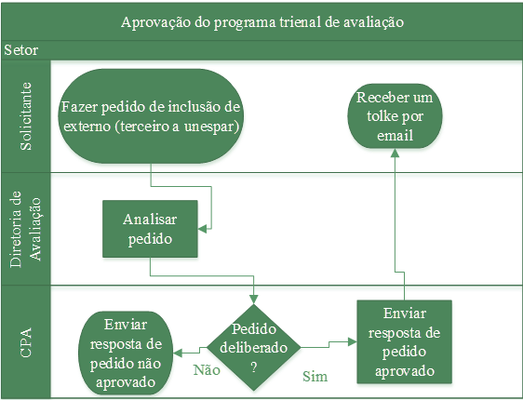
Fonte: Elaborado pelos autores.

Realizadas todas as etapas anteriores, é feito o backup, extração e tratamento dos dados. Em seguida a DAID padronizará e organizará as matrizes; construirá o relatório; fará rascunho do relatório com indicativo de apresentação e análise e enviará à CPA. Se a Comissão propor alterações, o retorna para DAID as implementar. Se não for necessário alterações, a DAID apresenta o relatório ao COU

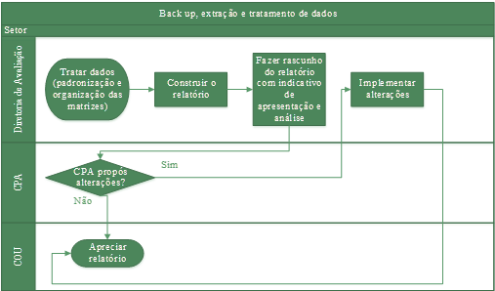
Backup, extração e tratamento de dados

